בס"ד

חידות בתמונות לפרשת וישב תשס"ו
תשובות יופיעו עם החידות של השבוע הבא
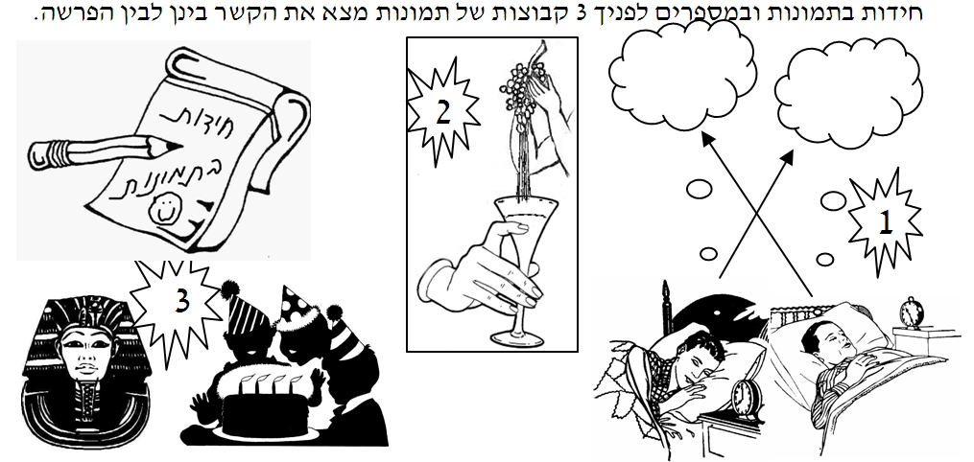
כל תמונה או אוסף תמונות מסמלת פסוק, מצווה או אישיות מהפרשה. לפעמים מדובר בדברים המוזכרים ברש"י או בחז"ל
תשובות לחידות פרשת וישלח

1. אלו הפכים הקטנים שיעקב חזר לקחת ובגללן "ויותר יעקב לבדו" – כפי שכתוב ברש"י ל"ב:כ"ד. 2. "כי במקלי עברתי את הירדן הזה" ל"ב:י"א. 3. "והארץ הנה רחבת ידים לפניהם..." ל"ד:כ"א.

